Prototipos Mundocente

versión 1.0

ricardo vivas

2016

**Tabla de Contenido**

1.0. Índex

2.0. Direccionamiento

3.0. Iniciar sesión

4.0. Principal

5.0. Registro Usuario

6.0. Registro Convocatoria

7.0. Registro Eventos Académicos

8.0. Registro revistas

# 1.0. Índex

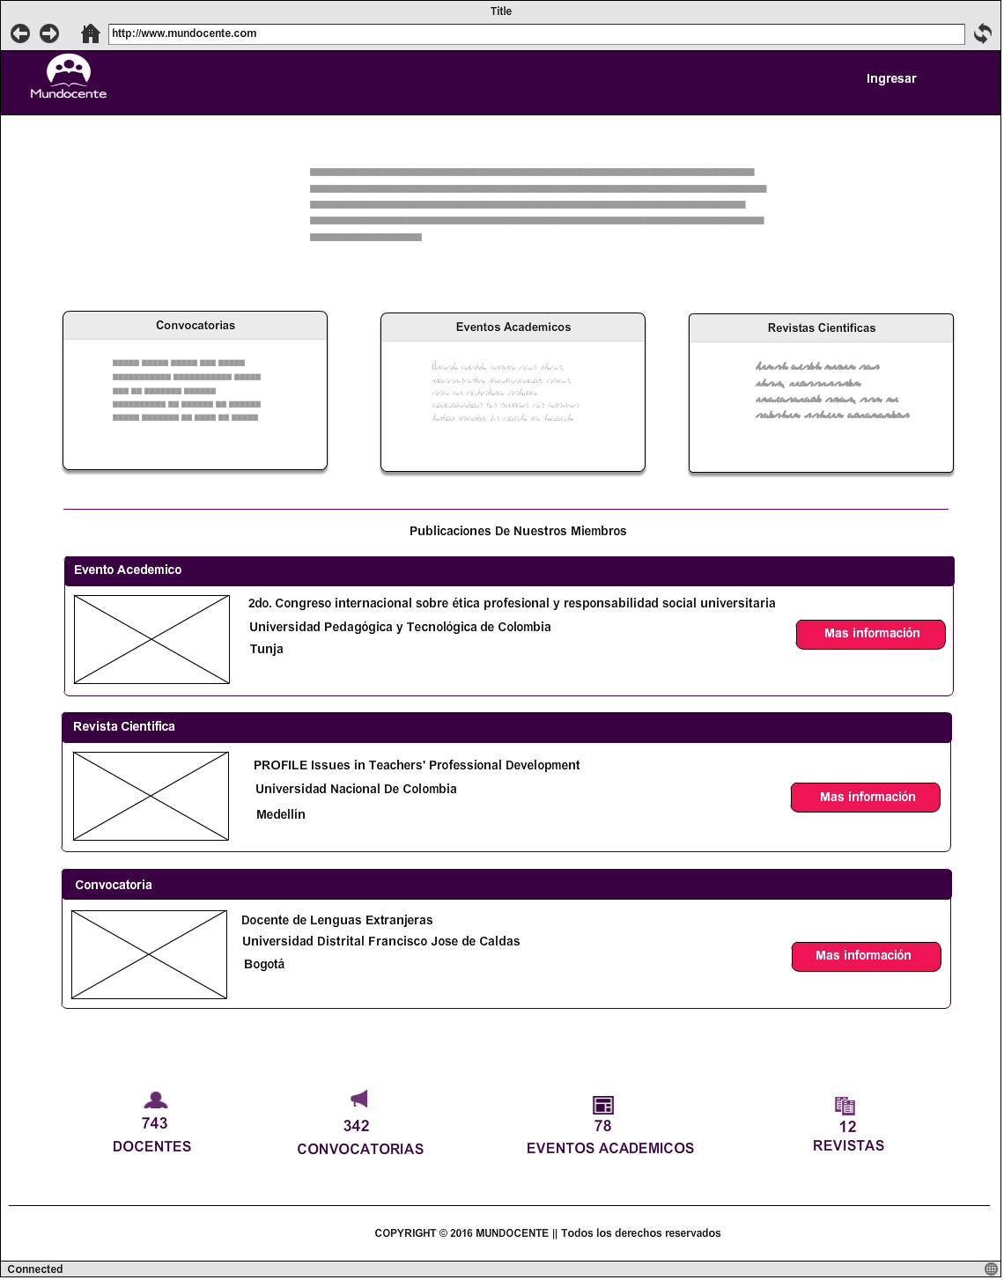

# 2.0. Direccionamiento

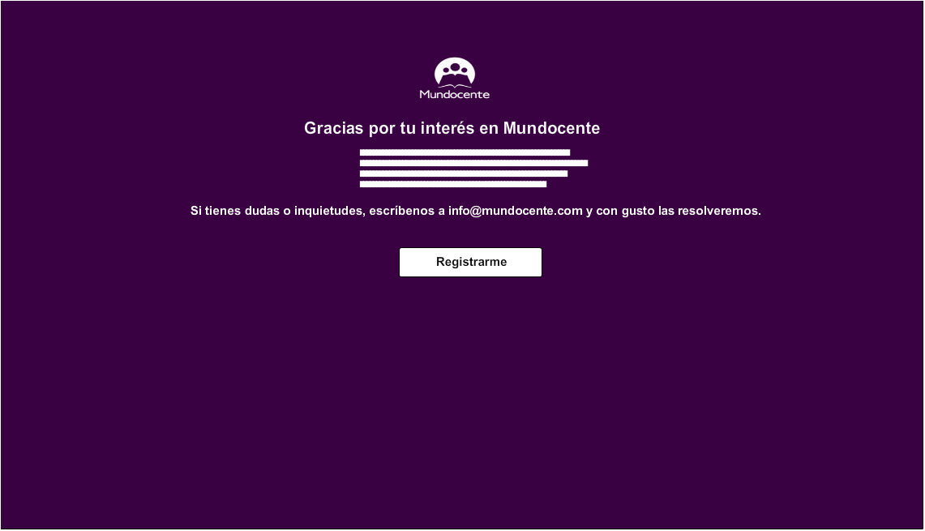

# 3.0. Iniciar sesión

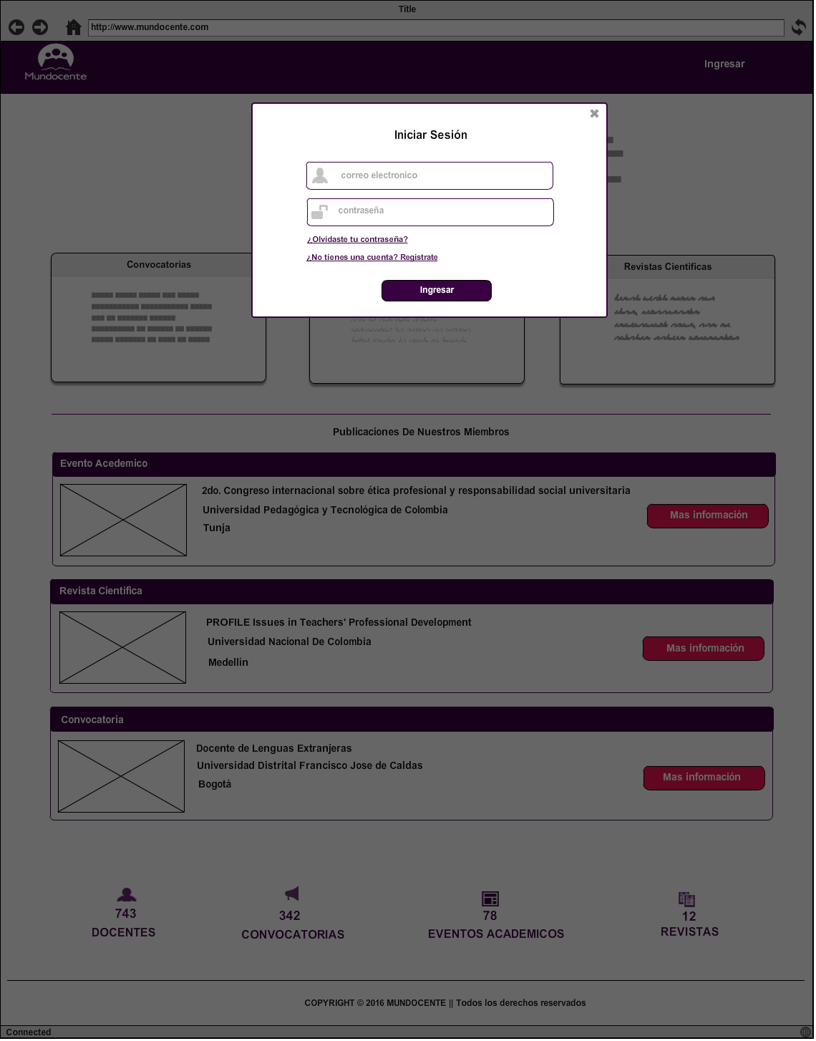

# 4.0. Principal

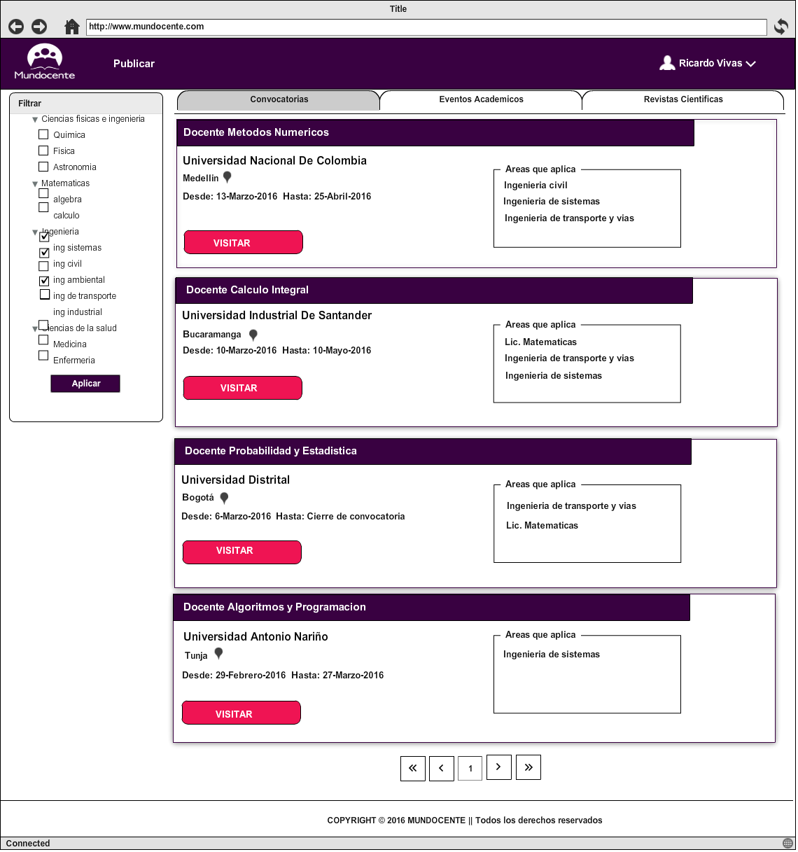

# 5.0. Registro Usuario

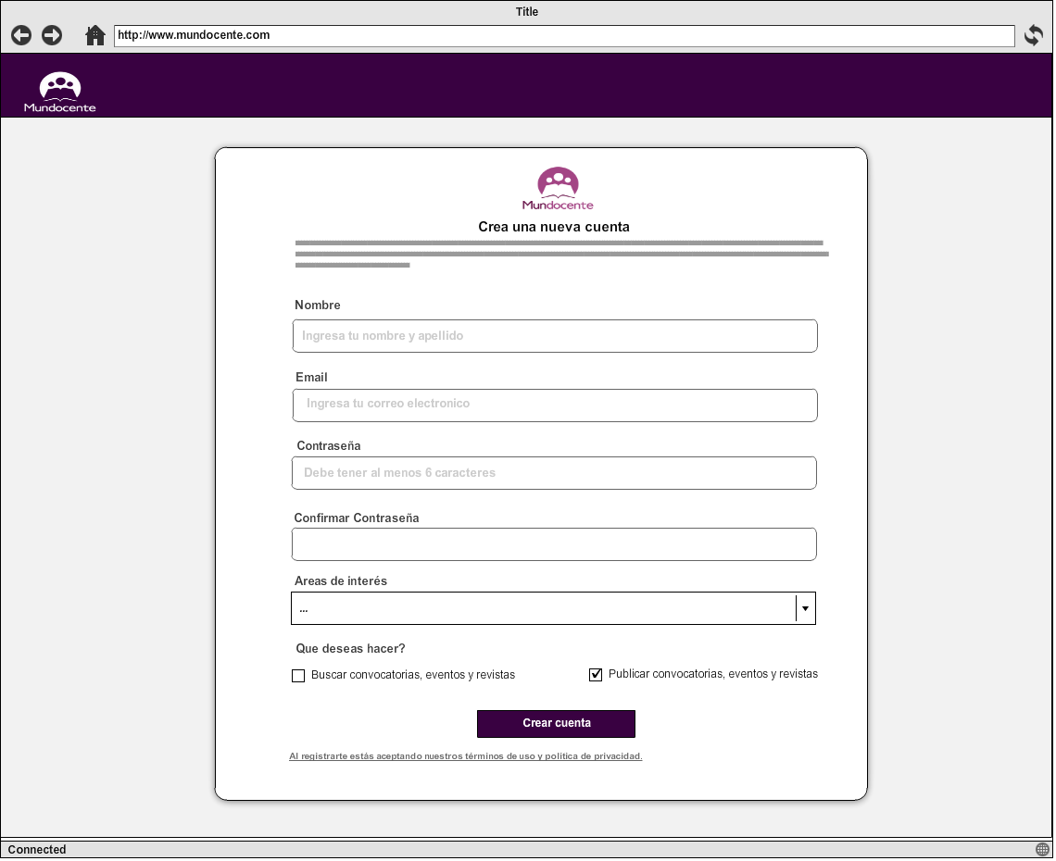

# 6.0. Registro Convocatoria

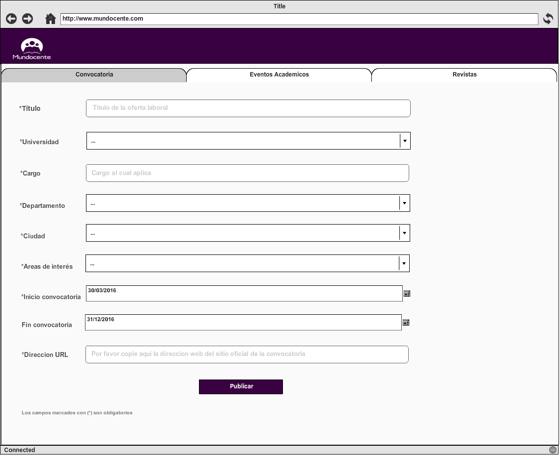

# 7.0. Registro Evento Académico

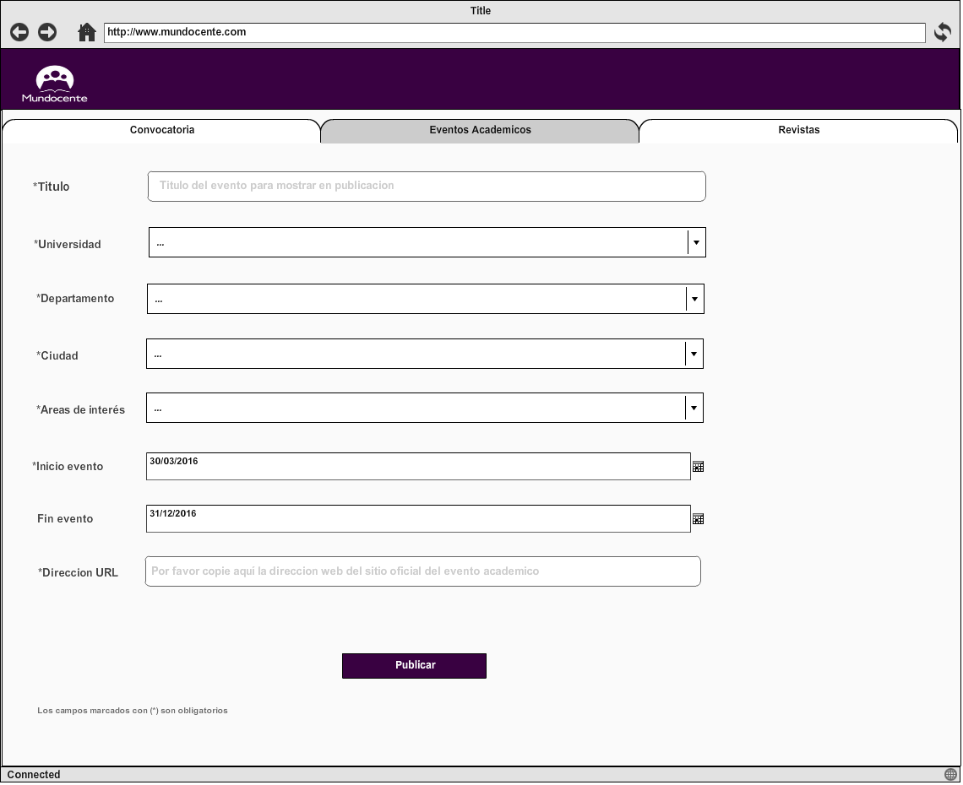

# 8.0. Registro Revistas Científicas

